Kirchhoffovy zákony

Zadání:

1, Ověřte platnost I. Kirchhoffova zákona v obvodu zadaném na prvním obrázku. Změřte a výpočtem zkontrolujte proudy I₁, I₂, I₃, I_{C} pro uzel A. V daném obvodu výrazně vyznačte správné směry proudů a uveďte jejich hodnoty.

2, Ověřte platnost II. Kirchhoffova zákona v obvodu zadaném na druhém obrázku. Změřte a výpočtem zkontrolujte napětí U_{R1}, U_{R2}, U_{R3}, v dané smyčce. V daném obvodu výrazně vyznačte správné směry napětí a uveďte jejich hodnoty.

Schéma zapojení:
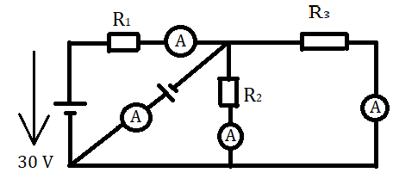
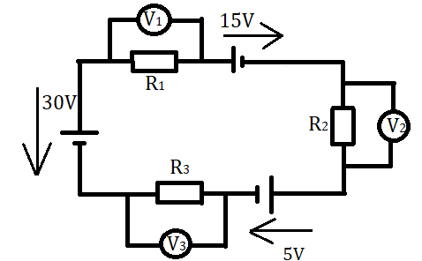

Použité přístroje:
Stejnosměrný nastavitelný zdroj 30V/4A P130R51D diametral, in. č. 03595
Školní generátor RC Tesla BK124, in. č. 1243
Školní stabilizovaný zdroj Tesla BK125, in. č. 1228
Voltmetr Metex M-3800, in. č. 01596
Voltmetr Metex M-3800, in. č. 01595
Voltmetr Metex M-3800, in. č. 01597
Voltmetr Mastech M3900, in. č. 7896
Ampérmetr Metex M-3800, in. č. 01596
Ampérmetr Metex M-3800, in. č. 01595
Ampérmetr Metex M-3800, in. č. 01597
Ampérmetr Mastech M3900, in. č. 7896
R1 = 5k62
R2 = 1k0
R3 = 2k74
C = 33nF

Popis měření:
- Zapojil jsem obvod podle zadaného schématu.
- Po kontrole vyučujícího jsem obvod připojil ke zdroji napětí a změřil proud na uzlu prvního obvodu.
- Hodnoty z ampérmetrů jsem přenesl do tabulek a použil jsem první Kirchhoffův zákon na výpočet sumy proudu v uzlu.
- Poté jsem obvod odpojil od stejnosměrného zdroje a připojil k střídavému proudu.
- Hodnoty z ampérmetrů jsem přenesl do tabulek a použil jsem první Kirchhoffův zákon na výpočet sumy proudu v uzlu.
- První obvod jsem rozpojil a zapojil jsem druhý obvod.
- Po kontrole vyučujícího jsem obvod připojil ke zdrojům napětí a změřil napětí na zdrojích a součástkách.
- Hodnoty z voltmetrů jsem přenesl do tabulek a použil jsem druhý Kirchhoffův zákon na výpočet sumy napětí ve smyčce.

Tabulka naměřených hodnot:
Obvod 1 se stejnosměrným zdrojem:
DC [V] | 30
I₁ [mA] | 4,750
I₂ [mA] | 3,500
I₃ [mA] | 1,246
I_{C} [mA] | 0
∑I [mA] | 0,004

Obvod 1 se střídavým zdrojem:
AC | 2,5V/1kHz
I₁ [mA] | 0,388
I₂ [mA] | 0,130
I₃ [mA] | 0,050
I_{C} [mA] | 0,300
∑I [mA] | -0,092
Obvod 2:
U₁ [V] | 30,1
U₂ [V] | 15,3
U₃ [V] | 5,05
U_{R1} [V] | 5,84
U_{R2} [V] | 1,043
U_{R3} [V] | 2,85
∑U [V] | 0,017

Výpočty:
∑I = I₁ - I₂ - I₃ - I₄ = 0
∑I = 4,750 - 3,500 -1,246 - 0 = 0,004mA
∑I = I₁ - I₂ - I₃ - I₄ = 0
∑I = 0,394 - 0,132 - 0,050 - 0,300 = -0,092mA
∑U = U₁ - U₂ - U₃ - U_{R1} - U_{R2} - U_{R3} = 0
∑U = 30,1 - 15,3 - 5,05 - 5,84 - 1,043 -2,85 = 0,017V

Závěr:
Ověřil jsem platnost I. a II. Kirchhoffova zákona. První Kirchhoffův zákon zní „proudy vtékající do uzlu se rovnají proudům z uzlu vytékajícím. Druhý Kirchhoffův zákon zní „součet napětí ve smyčce se rovná nule. Odchylky sumy proudu byly způsobeny nepřesností ampérmetru, který měří nepřesně při střídavém napětí. Zároveň jsem si ověřil, že kondenzátor nepropouští proud při stejnosměrném napětí a místo toho se nabije. Při zvýšení frekvence obvodu, kondenzátor propouští menší proud.

